社團法人臺灣省土木技師公會
南區網球社113年12月份活動通報
__________
113年12月9日(113)省土技字第7810號
- 主辦單位：社團法人臺灣省土木技師公會南區網球社
- 活動時間：113年12月17日星期二晚上08:00~10:00
- 活動名稱：南區網球社例行球敘暨114年度社長改選活動
- 活動地點：高雄市民生網球場
(高雄市中山路與民生路交叉路口，電話: 07-251-7075)
- 聯絡電話：孫德和社長0921-229-967
- 附 註：
- 新、舊社員請於活動當日繳交114年度南區網球社年費200元給孫社長。
- 歡迎踴躍參加南區網球社，入社費500元請劃撥至公會。
(郵政劃撥帳號：12295196，戶名：社團法人臺灣省土木技師公會)
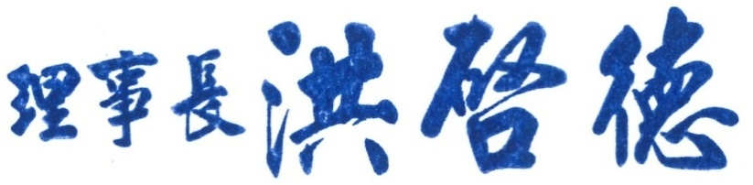
………………………………………………………………………………………………
社團法人臺灣省土木技師公會
南區網球社例行球敘暨114年度社長改選活動
參加回條
113年12月17日(星期二)晚上08:00~10:00
會員編號 | 姓名 | 聯絡電話 | 備註

填寫後請傳真至：07-522-7335，並來電07-522-5385確認，謝謝

